【105學年度學生安全通報第010號】
日期：106年05月18日
發布單位：學生事務處軍訓組
聯絡人：鄭祥太
聯絡電話：05-2717311
全天候值勤電話：05-2717373

主旨：端午節連續假期安全宣導
壹、端午佳節假期宣導：同學於連假期間往往會從事大量的休閒活動，依活
動場地的不同，區分為室內活動及戶外活動：
(一)室內活動：包含圖書館、電影院、百貨公司賣場、KTV、MTV、室內
演唱會、室內團體活動等，從事該項活動時，首先應熟悉逃生路線
及逃生設備，如滅火器、緩降機等之使用方式，方能確保所室內活
動之安全。其次避免前往網咖、舞廳、夜店等場所，以免產生人身
安全問題。
(二)戶外活動：連假期間從事各類戶外活動，首應注意天候變化及地形
環境之熟悉。如進行登山、露營、溯溪、戲水、水岸、田野調查研
究等活動時，除需做好行前裝備檢查外，更應考量自身體能狀況能
否負荷，勿至公告危險水域或無救生人員的地方進行活動。如遭遇
大潮、豪雨等天候狀況不佳時，應立即停止一切戶外活動，以預防
突發性之危安事件。發生閃電雷鳴時，應遠離外露的金屬物體、鐵
欄杆、高大廣告牌等建築物，及避免至無防雷設施的建築物內避雨
（如工棚、車棚、遮陽傘下），並且應停止游泳、划船並上岸到安全
的避雨場所。請同學記住「多一分準備，少一分遺憾」。
貳、重申貴重財物保管：提醒各校區同學於運動、球賽時，務必注意自身財物及貴重物品保管，往例常有同學運動時，放置球場邊財物遭竊(整個背包被拿走)，所以再次提醒同學個人貴重物品，必須隨身攜帶或請同學代為保管，以防失竊；如在校園遇可疑人員疑似偷竊，請立即通報各校區駐警隊前往處理。（各校區駐警隊電話:蘭潭2717155、民雄2269610、林森2732416、新民2732964）
1-3
參、租屋安全宣導：106學年第1學期預劃校外租屋同學（特別是大一）近期看屋時請注意:一、要結伴同行。二、請檢查賃居處所是否符合消防安全規定(本組網頁有相關範本可供同學參考)。三、簽約時請詳細閱讀租屋契約(建議採用本校版本)，避免日後產生租屋糾紛。學生事務處/軍訓組/校外賃居網頁設有校外租屋資訊網可供同學參考，有任何賃居問題請洽詢各校區院教官或電洽05-2717311黃教官。
肆、交通安全宣導：同學騎機車通過柵欄時，請依序靠卡進入校區，並應一次靠卡一車通過，確保行車安全，因故肇生柵欄損壞，則須賠償維修費用。另梅雨季節即將來臨，同學騎車請戴安全帽，注意自身及他人行車安全，尤其山區、夜間、雨天行車時隨時掌握車速、車況、路況安全，切勿疲勞駕駛及酒後駕車。
伍、防範詐騙宣導：學生事務處/軍訓組/網頁設有反詐騙資訊網可供同學參考
(一)嘉義市警局告知本校同學遭詐騙案件逐年增加，以網路詐騙為多，請
同學於拍賣或購物時，對於非正常形式之交易及付款方式應特別注意
，（例如：通知買家未收到貨款而請求重新轉帳、通知買家溢付貨款
要退款或請買家協助取消誤設之分期付款功能而藉口指示買家操作
ATM、以所在地區或面交地點偏遠為由無法面交、約定面交後又藉口
反悔或失蹤而要求匯款等），並慎選有保障機制之網拍業者消費，以
維自身權益。
(二) 近日網路謠傳收到中華郵政續卡通知是詐騙集團所為，中華郵政已於
該公司網站公告澄清，請勿再轉傳。若有疑問，請電洽中華郵政公司
客服專線：0800-700-365。
(三) 近來LINE、FACEBOOK等社群網路上流傳國泰世華ATM遭到病毒入侵，
民眾的密碼與卡片資料都會被竊取，帳戶恐被盜領的資訊，經過求
證純屬謠言。請勿未經查證就順手將LINE與Facebook上訊息轉傳
給朋友，成為謠言傳播者，甚至散布木馬病毒成為駭客幫兇。

學生事務處 軍訓組 關心您
5-5
2-3
2-3
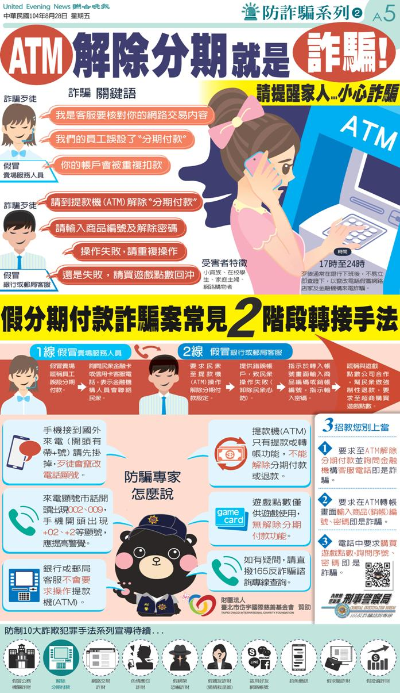
附圖
3-3
2-2
3-3

